**Добрый день, уважаемые коллеги!**

Данный мастер-класс проводится в рамках реализации проекта совместной деятельности специалистов коррекционной службы по теме: **«Развитие мелкой моторики как предиктор предупреждения трудностей обучения и развития речи детей 6-7 лет»**

**Цель проекта:** нормализация речи дошкольников и предупреждение трудностей обучение посредством  применения методов и приемов развития мелкой моторики.

А теперь перейдем к целям и задачам нашего мастер – класса.

**МАСТЕР-КЛАСС**

**Цель.** Повышение уровня профессиональной компетентности педагогов по развитию мелкой моторики рук детей дошкольного возраста.

**Задачи:**

- показать значимость развития мелкой моторики у детей;

- познакомить с методами, приемами, способами работы по развитию мелкой моторики рук в различных видах детской деятельности;

- создать условия для педагогического общения.

**Введение**

Коллеги посмотрите, пожалуйста, на свои руки и полюбуйтесь ими. Сколько тайн хранит в себе рука. Руке посвящали стихи, писали оды. Народ придумывал загадки, пословицы, прибаутки, игры: «Двое белых лебедей – у каждого по пять детей. У двух матерей по пяти сыновей», «Глаза боятся, а руки делают». Давайте вспомним их вместе.

Мы не случайно завели разговор о руке. В последнее время у детей дошкольного возраста снижается уровень развития моторики, что существенно отражается на общем развитии ребенка и на развитии речи в том числе.

Большое стимулирующее влияние функции руки отмечают все специалисты, изучающие деятельность мозга, психику детей.

Ученые нейро- биологи и психологи, занимающиеся исследованиями головного мозга и психического развития детей, давно доказали связь между мелкой моторикой руки и развитием речи.

Дети, у которых лучше развиты мелкие движения рук, имеют более развитый мозг, особенно те его отделы, которые отвечают за речь. Иначе говоря, чем лучше развиты пальчики малыша, тем проще ему будет осваивать речь.

Человечек, которого вы видите на этом рисунке, не какой-нибудь вор или карикатура на известного политика. Нет. Этого человечка придумал канадский ученый нейрохирург Уайлдер Грейвс Пенфилд, который таким наглядным образом изобразил мозг человека. Пропорции этого человечка соответствуют представлению нашего тела в коре головного мозга. Около трети занимает кисть руки, еще треть — губы, язык, гортань, т.е. речевой аппарат, остальное тело непропорционально мало.

К сожалению, о проблемах с координацией движений и мелкой моторики у детей большинство родителей узнают только перед школой. Это оборачивается форсированной нагрузкой на ребёнка: кроме усвоения новой информации, приходится ещё учиться удерживать в непослушных пальцах карандаш.

Последнее время родители забыли, что такое колыбельная или сказка, прочитанная на ночь и тем более игра с пальчиками, ладошками. Родители видят в этих играх развлекательные, а не развивающие, оздоровительные воздействия. Им проще посадить ребенка у телевизора, чем заняться полезной деятельностью, в виде игры. **Например:** перебрать рис, горох, разложить карандаши, порисовать, полепить и т.д. Это касается так же и бытовой стороны жизни ребенка. Родителям всегда некогда и не каждый взрослый ждет, пока ребенок самостоятельно умоется, оденется, зашнурует ботинки или застегнет пуговицы.

Таким образом, у большинства современных детей мелкие движения пальцев перестают играть главенствующую роль, а это отрицательно сказывается на общем развитии, развитии речи, мышления ребенка, вызывая в дальнейшем трудности в овладении письмом в школе: быстро устает рука, теряется рабочая строчка, не получается правильное написание букв.

Поэтому так необходимо с раннего возраста заниматься развитием руки малыша через организацию самообслуживания, разных видов продуктивной деятельности, специальных игр и упражнений.

Изучив опыт работы по данной проблеме, мы пришли к выводу, что работа по развитию мелкой моторики должна базироваться на комплексном подходе – сочетании развития речи, физкультминуток, пальчиковых игр и упражнений. В основе работы – игра.

**11 блок. Пальчиковая гимнастика.**

*Массаж, самомассаж (без предметов, с предметами).*

*Пальчик. Упра.Упражнения для кистей рук (Семья, Пекарь, Пальчики дружат и т.д. )*

*Статические упражнения (удержание пальцами определенной позы):кольцо, коза, заяц;*

*Динамические упражнения (развитие подвижности пальцев, переключения с одной позиции на другую): кулак-ребро-ладонь; ножницы-собака-лошадь; и т.д.*

***1.1.Массаж ладоней и пальчиков рук***

Он оказывает **общеукрепляющее действие на мышечную систему, повышая тонус, эластичность и сократительную способность мышц.**

*Массаж может быть без предметов и с предметами* (колючим массажным мячиком, природными материалами, самомассаж с прищепками, массаж резиночками для волос, массаж зубной щеткой).

Сегодня я хочу познакомить вас с одним из видов массажа «Массаж с помощью шестигранного карандаша».

Карандаш я покачу Вправо-влево – как хочу.

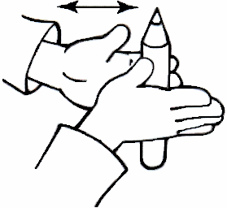«ДОБЫВАНИЕ ОГНЯ»

*Прокатывание карандаша между ладонями.*

Положи карандаш на одну ладошку, прикрой её другой. Прокатывай карандаш между ладонями сначала медленно, а потом быстрее, от кончиков пальцев к запястьям. А теперь попробуй сделать это сразу с двумя карандашами. Получилось?

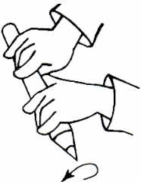«ДОГОНЯЛОЧКА»

*Вращение карандаша вокруг своей оси пальцами обеих рук.*

Возьми карандаш всеми пальчиками. Покрути его. Пусть пальчики бегут по карандашу, догоняя друг друга.

Пальчики бегут вперёд, И никто не отстаёт.

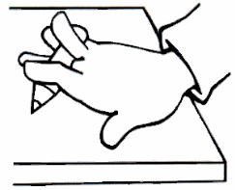«КАЧЕЛИ»

*Прижимание попеременно указательным и безымянным пальцами концов карандаша к поверхности стола.*

Положи тонкий короткий карандаш на средний палец прижатой к столу ладони. Указательным и безымянным пальцами попеременно нажимай на концы карандаша.

Покачаю вверх и вниз – Крепче, карандаш, держись!

«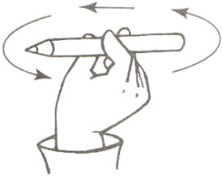ВЕРТОЛЁТ»

*Вращение карандаша между большим, указательным и средними пальцами.*

Возьми тонкий длинный карандаш двумя пальцами. Покрути его. Пусть он вращается быстро-быстро, как винт вертолёта.

Отправляется в полёт. Наш красавец-вертолёт.

Следующий вид пальчиковой гимнастики – это пальчиковые упражнения.

1.2**. «Пальчиковые упражнения»**

Особое внимание следует обратить на то, чтобы дети упражнялись в разных действиях (сжатие, расслабление, растяжение мышц рук), а также тренировались в выполнении изолированных движений каждым пальцем обеих рук. Сначала все упражнения выполняются медленно, одной рукой (если не предусмотрено участие обеих рук), затем другой рукой, после этого двумя руками одновременно.

«Колечки» Этот пальчик в лес пошел, этот пальчик гриб нашел…

***2 группа. Статические упражнения*** (удержание пальцами определенной позы**)** Р**азвивают подражательную способность: учат напрягать и расслаблять мышцы, учат переключаться с одного движения на другое):** кольцо, коза, заяц;

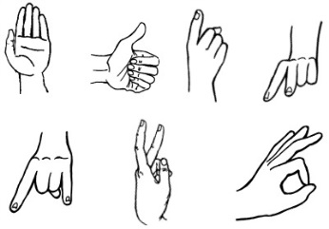,

***3 группа. Упражнения для пальцев динамические*** **(развитие подвижности пальцев, переключения с одной позиции на другую, учат сгибать и разгибать пальцы, развивают точную координацию движений**): кулак-ребро-ладонь; ножницы, собака-лошадь; и т.д.

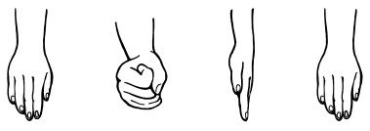

**способствуют содружеству действий двух рук, содружеству действий руки и глаза.**

***2 блок.* *Пальчиковые игры***

**Без предметов: Логосказки**–способствуют развитию всех сторон речи, а так же развитию как мелкой, так и общей моторики. Включают в себя пальчиковые и артикуляционные сказки. Показ **Сказка «Лиса и колобок»,** пальчиковая сказка «Тесто мы месили»

**С атрибутами: пальчиковый театр, платочки, резиночки, перчатки.**

**С предметами: мозаики и всевозможные конструкторы, шнуровки и пазлы, специальные лабиринты,** фигурки-вкладыши, пирамидки.

**Это идеальные игрушки для укрепления пальцев и всей кисти руки ребенка, развития глазомера, воспитания внимания и усидчивости. Все это создает оптимальные предпосылки для подготовки к письму.**

А так же используем в своей работе пособие «Пальчиковые шаги». Идея разработана Тимофеевой Е.Ю. и Черновой Е.И. Пальчиковые шаги – это **упражнения, направленные на развитие координации движений кистей и пальцев рук**.

**«Сухой бассейн».**

Погружаясь, как можно глубже в наполнитель, ручки ребенка массируются, пальцы становятся более чувствительными, а их движения — координированными. **Главное —** руки должны быть в крупе по запястье, ведь таким образом снимается мышечный спазм ручек, напряженность и усталость.

Особенно полезна гречка, так как эта крупа имеет острые грани, которые необходимы для активизации нервных окончаний пальчиков.

**3 Блок *Творческий***

*Работа с глиной, пластилином, соленым тестом*

*Работа с бумагой, картон, гофра, салфетки, ткань разной текстуры, вата*

*Работа с природным и бросовым материалом: желуди, шишки, орехи (грецкие, фундук), скорлупу от орехов, веточки, почки, песок, глина, листья, крупа (манная, гречневая, горох, бобы, фасоль и пр), макаронные изделия, бусинки, пуговицы, крышки, яичная скорлупа и т.д.*

*Конструирование из разных видов конструкторов на* занятии хорошо развивается сила кисти и пальцев, обеспечивается сила тонуса мускулатуры рук, способствуют формированию координации движений кистей рук и пальчиков,

логическое мышление и пространственное воображение.

***4 Блок «Веселый карандашик»* (*подготовка руки к письму*)**

* Знакомство с тетрадью;
* Ориентировка в пространстве листа;
* Графические диктанты (**Проводим «Кот»)**
* Копирование (*по точкам*)
* Контур предмета (*обведи рисунок, соедини по точкам*)

**Вывод:** Данные упражнения развивают у детей не только тонкую моторику, точную координацию, но и формирует зрительно - двигательные и слуховые связи, что обеспечивает быстрое и правильное развитие не только навыков письма, но и чтения.

**Ожидаемые результаты:**

* У детей, охваченных проектом, увеличится словарный запас, возрастет речевая активность детей в различных видах деятельности;
* Педагоги получат необходимые знания по данной теме, станут более информированными в вопросе применения методов и приемов развития мелкой моторики;
* Кисти рук и пальцы приобретут силу, хорошую подвижность и гибкость, а это в дальнейшем облегчит овладение навыком письма;
* Повысится уровень готовности к обучению в школе

**Рефлексия**

Предлагаем участникам мастер – класса оформить дерево цветными ладошками.

* **Зеленый цвет – было интересно, мне понравилось**
* **Желтый цвет – не очень интересно,**
* **Красный цвет – зря потрачено время.**